Мультфильм «Красавица и чудовище» (1991): Заражение вредным любовным мифом
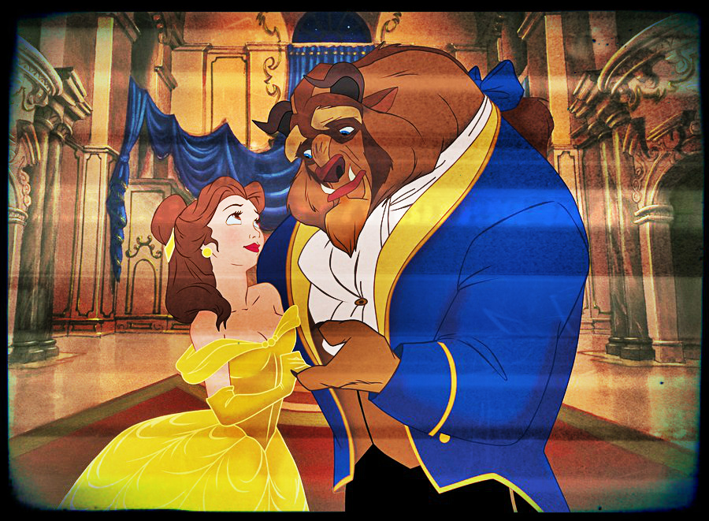
«Красавица и чудовище» – это известный анимационный мультфильм компании «Дисней», премьера которого состоялась 13 ноября 1991 года. Мультфильм считается признанной классикой анимации, был удостоен многих номинаций и наград (http://www.kinopoisk.ru/film/540/awards/) и имеет большую популярность.
Ядро сюжета хорошо известно: красавица попадает в плен к страшному чудовищу и, полюбив его, помогает ему вернуться в обличье прекрасного принца, каким он когда-то был.
Разберём сначала положительные стороны мультфильма, а после перейдем к отрицательным.
ПОЛОЖИТЕЛЬНЫЕ СТОРОНЫ
- Внутренняя красота важнее внешней (+)
Одна из положительных тем – это важность внутренней красоты.
Как мы видим в завязке истории, эгоистичный принц отказывает в помощи пожилой женщине, которая в действительности оказывается волшебницей, и в результате в наказание обращается в чудовище – что как бы отражает его внутреннюю, душевную «некрасоту». Остаётся герой страшным чудовищем до тех пор, пока не обретает необходимых любому человеку «красивых» внутренних качеств: способности любить, заботливости и доброты – следом за чем закономерно восстанавливается его внешняя красота – он вновь превращается в принца.
С этим мотивом в мультфильме развивается ещё один, тематически схожий – это сюжетная линия злодея мультфильма, охотника Гастона. Обладающий красивой, видной внешностью, этот герой не имеет никакой душевной красоты – он груб, жесток, эгоистичен – что делает его внешнюю красоту отталкивающей и не имеющей никакого положительного значения.
Мультфильм показывает, что внутренняя красота – определяюща и приоритетна по своему значению, а внешняя – вторична. Отсутствие внутренней красоты даже в визуально красивом человеке неизбежно приводит к горю (злодей Гастон погибает), а с внутренней красотой в душе даже самый некрасивый человек может обрести счастье (счастливая судьба чудовища).

- Способность любить и действовать из любви (+)
Другим положительным моментом истории является тема способности любить (при этом сам любовный сюжет парадоксально оставляет желать лучшего, но к этому мы вернёмся позже).
Когда Белль просит чудовище отпустить из плена своего отца и взять её на замену, чудовище воспринимает это с акцентированным удивлением. Героиня демонстрирует незнакомый для него пример самоотверженности ради счастья близкого человека, и со временем заколдованный принц перенимает этот пример – он учится любить, быть отзывчивым и заботливым: несмотря на то, что для чудовища отсутствие Белль невыгодно, герой в ключевой момент отпускает Белль из плена, когда та узнаёт о болезни отца.
Тем самым, мультфильм демонстрирует, что любовь – это не просто некое приятное чувство по отношению к другому, любовь выражается в непосредственных решениях и поступках.
Умение любить в мультфильме поучительно оказывается необходимым условием для превращения из чудовища в человека.
- Увлечение чтением и возвышенные идеалы (+)
Ещё одним хорошим мотивом мультфильма является любовь главной героини к чтению и присутствие в её жизни возвышенных идеалов.
Увлечение Белль чтением представлено одной из определяющих характеристик её персонажа. Она готова перечитывать полюбившиеся книги по многу раз, бережно к ним относится и мечтает увидеть в своей жизни приключения, соразмерные по красочности художественному вымыслу – иначе говоря, имеет некие возвышенные идеалы, исполнения которых хотела бы.
На этом за вычетом высококлассного технического исполнения мультфильма и очень интересного локального мира (особенно это касается обитателей заколдованного замка) – с положительными сторонами, пожалуй, всё. Теперь перейдем к минусам истории, которых куда больше, – и более того: при тщательном рассмотрении минусов все выделенные плюсы оказываются буквально «поглощенными» минусами и, к несчастью, теряют своё значение.
ОТРИЦАТЕЛЬНЫЕ СТОРОНЫ
- Вредный любовный сюжет (-)
Парадоксально, но справедливый и важный мотив умения любить, о котором мы говорили выше, оказывается в итоге почти полностью вытесненным общей негативностью любовной линии. Данный мультфильм очень хорошо иллюстрирует следующую истину: если история рассказывает о любви, это не значит, что она (история) может быть какой угодно – в духе «вот вам любовь, а остальное неважно». Сюжетная проблема здесь проявляется уже на самом старте.
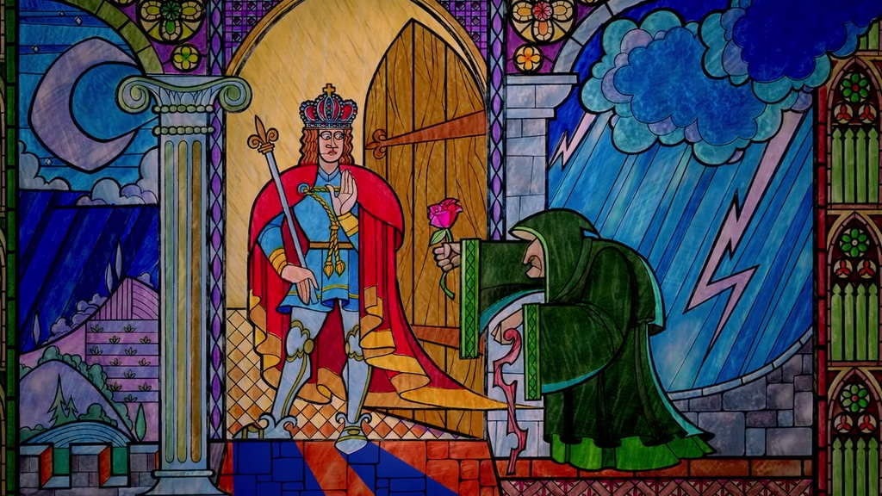
- Мотивы пикапа в «мудром» уроке любви (получение чьей-то любви = условие успеха) (-)
Итак, главный герой истории – принц – поначалу эгоистичен, не отзывчив и не имеет любви и тепла в сердце, и именно за эти свои негативные качества, послужившие причиной его злого поступка, он, по сути, и наказывается превращением в чудовище. Что должно произойти дальше, если руководствоваться здравым смыслом? Принц должен превратиться назад в человека, когда пройдёт ровно тот урок, на котором «споткнулся» – т.е. научится понимать нужды других, любить и действовать из любви (=разовьёт недостающие качества). Такое задание, в целом, герою даётся – принцу нужно кого-то полюбить. Однако это оказывается не всей его задачей, а лишь половиной – герою добавляется, что при этом ему нужно ещё и заслужить любовь в ответ. Этот «экзамен» представляется на экране под торжественную музыку с видом вековой мудрости: старая легенда, высокие добродетели и великие истины. В действительности же здесь заключается незаметная подмена, которая серьёзно деформирует поучительность происходящего. Чтобы понять, что не так во второй части условия волшебницы, важно осознать следующее.
Способность любить и быть отзывчивым к другим (чего принц не умел и за что и поплатился статусом человека) всегда и всецело находится в личной ответственности, распоряжении и силах человека. Поэтому выполнить условие о личной любви к кому-то главный герой может. Но целенаправленно, своими силами заслужить и обеспечить себе взаимное чувство любви (а принцу получение взаимности ставят как обязательную цель) – невозможно. Как ни странно это осознавать, но любовь или нелюбовь других не зависит от воли человека и по-настоящему никогда не находится в его власти. Можно отвечать только за свои чувства к другому, а за чувства другого к себе – нельзя. Таким образом, раз принцу для исправления даётся задача влюбиться взаимно, то с него спрашивается невозможная ответственность за чувство другого человека к нему – поэтому во второй части условия превращения из чудовища в человека и заключена подмена.
Далее усугубляющим пунктом к этому прилагается ещё и волшебный «таймер» в виде отцветающей розы, отсчитывающей время на исправление ошибки только до 21 дня рождения принца-чудовища. И в результате перечисленного: 1. псевдо-задача получить любовь другого человека + 2. «дедлайн» к этому – разворачивающиеся на экране события начинают сильно напоминать «пикап» (любовный съём) или же шоу «Дом 2». Чудовище встречает прекрасную Белль и, зная в какие условия он заключен, быстро оценивает её как подходящую персону для любви и срочно, поскольку время расколдоваться у него заканчивается, начинает влюбляться в неё и одновременно «получать» её любовь, т.е. влюблять её в себя, что активно подхватывают и его слуги, зная о «задаче» хозяина. «Ну что ж, отлично, на ужине вы полюбите её, она полюбит вас, проклятье будет снято. К полночи мы все расколдуемся», – говорит один из них. Позже ещё звучит: «Они должны полюбить друг друга этим вечером!»
По логике мультфильма получается так, что весь этот пикап не просто оправдан, он необходим: принц-чудовище ещё и не узнал героиню, ещё и сам не полюбил, а уже начинает её активно «снимать» (влюблять и влюбляться) – и всё это как бы «правильно», ведь ему нужно срочно заслужить любовь в рамках «мудрого» урока любви, данного здешними про-диснеевскими высшими силами. В итоге получается отнюдь не история о спасительной любви, а какой-то любовный фарс.
--------------------------------------------------------------------------------------------------------------------------------------------
Итак, подытоживая первый пункт по вредности любовной линии. Условие принцу-чудовищу растопить холод в своём сердце и научиться любить – поучительно, но условие «заслужить» стороннюю любовь к себе, да ещё и на время – имеет абсолютно антипедагогичный привкус «Дома 2» или пикапа («добыча» чьей-то «любви» как обязательное условие личного успеха, недостижение же оной – проигрыш). На самом деле, по смыслу проступка принца, вызванному неумением любить и быть отзывчивым, для исправления герою было куда более чем достаточно воспитания в себе способности любить, что он делает ещё на середине истории – полюбив (вроде как) Белль. Обеспечить же себе чью-то любовь в качестве некой задачи – недоступно для человека, поскольку можно отвечать только за свои чувства.
Если бы ответная любовь была следствием, а не условием исправления/преображения принца, что транслирует зрителю бестолковые идеи любовного «съёма» – то этот мотив мультфильма, конечно, учил бы хорошему. Но этого в мультфильме нет, ответная любовь ставится как «добываемое» условие успеха, и потому основные события истории развиваются абсолютно непоучительно.
- Позитивность созависимости (миф о спасении чудовищ любовью) (-)
Выше мы рассмотрели непоучительность любовного сюжета с точки зрения мужского героя, заколдованного принца, получившего полу-пикаперское задание под видом великой истины. Теперь посмотрим, как выглядит сюжет с точки зрения его экранной пары – красавицы Белль, и какие модели поведения героиня транслирует основной аудитории мультфильма, зрительницам-девочкам.
Итак, любовь Белль к чудовищу ложно необходима как условие его перерождения в принца, с чем с точки зрения здравой логики он должен был бы справиться сам, как мы уже говорили выше (если «чудовищный человек» по-настоящему стал способен любить – то это уже решение всего вопроса с перерождением его в «принца»). Здесь же получается так, что, ложно лишив чудовища половины ответственности за исправление своей ошибки и свое спасение (условие «заслужить любовь» переносит 50% ответственности за спасение с чудовища на красавицу) и поставив любовь красавицы как условие перерождения, создатели мультфильма тем самым с психологической точки зрения сформировали метафору отношений созависимой женщины и «проблемного» мужчины, причём в их нереалистично-обманчивом виде. Подробнее далее.
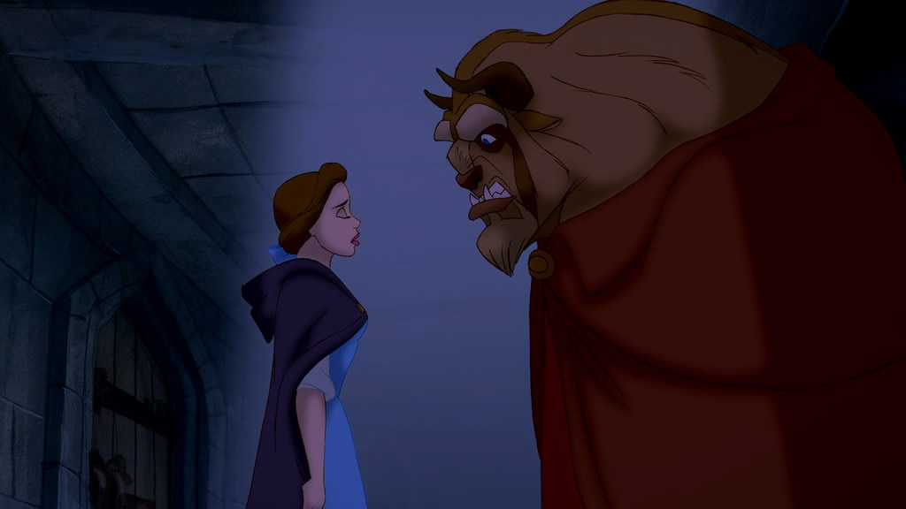
Созависимость – это нездоровый тип поведения в отношениях, характеризующийся одержимостью изменением жизни и характера человека с серьёзной психологической проблемой, разрешение которой зависит преимущественно от него лично (это алкоголизм, наркомания, другие виды зависимости, агрессивность, деспотизм и т.п.). Длительное «спасающее» поведение жён алкоголиков или наркоманов, никогда не приводящее к их выздоровлению – это яркий пример описываемого феномена.
Созависимо-спасающее поведение (=образ «красавицы, спасающей своей любовью») всегда неэффективно и не способствует формированию у зависимого/проблемного человека (= «чудовища») мотивации на работу над собой (=«перерождение в принца») и в результате только усугубляет ситуацию, постепенно ухудшая отношения людей и их жизни. Имеющаяся у человека проблема/зависимость (как символическая «чудовищность») реально полностью подчинена ему, а не наоборот – является какой-то самостоятельной напастью, атаковавшей человека из-за угла и держащей в плену. Однако созависимые (символические «красавицы») верят, что жизнь и исцеление их проблемного партнёра-«чудовища» может зависеть от них и их любви/действий/мыслей, и не понимают, что то, что происходит с их партнёром – это результат его жизненного выбора, за который он несёт ответственность. По-настоящему несение полной ответственности за судьбу и спасение «чудовища», к сожалению, невозможно. Если он и может измениться, то в первую очередь благодаря своему решению и действиям. (Подробнее о созависимости также можно прочитать здесь: http://www.psynavigator.ru/articles.php?code=863, http://www.psynavigator.ru/articles.php?code=862)
Если перевести характер заколдованного принца из «Красавицы и чудовища» с метафорического языка на язык реальности, то получится как раз такой «проблемный» типаж, схожий алкоголикам, наркоманам, тиранам и т.п. Его образ таков:
- бессердечный, эгоистичный, агрессивный человек (=отказ принца в помощи нуждающемуся, его дурной нрав и агрессивное поведение),
- ввиду своего характера социально дезадаптирован и отделён от общества (=становится чудовищем, изолированным от мира в заколдованном страшном замке),
- поставлен высшими силами в тяжелое положение, чтобы пройти личный урок и исправиться: научиться любить, быть отзывчивым, действовать из любви и сострадания (=правильное условие волшебницы полюбить, что единственно, по здравой логике должно «исцелить» героя).
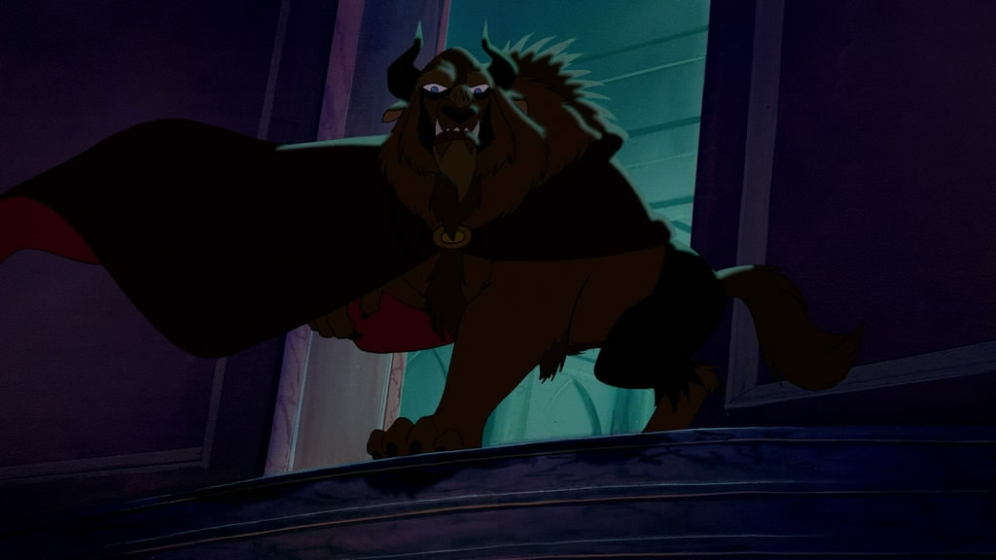
Главный герой метафорически находится в зависимости от личной психологической проблемы, решение которой, если бы не ложный сценарный ход с взаимностью, по-настоящему зависело бы от него и только от него. Однако решающим условием исцеления человека зависимого типажа в «Красавице и чудовище» поставлены не единственно его самостоятельные действия, решения и чувства, как это должно быть, чтобы транслировать зрителю жизнеспособные, поучительные идеи, а ещё и чьё-то любовное отношение к нему, метафорически выступающее символом присутствия и влияния созависимого партнёра.
Красавица, вступая в пару с чудовищем, типажом проблемного человека, метафорически выступает как созависимый партнёр, а её чувства и действия ложно представлены сюжетом как имеющие решающее значение в вопросе, останется ли в конце герой проблемным типажом (чудовищем) или станет здоровым, нормальным человеком (принцем). Таким образом, сюжет транслирует зрителям характерные для созависимых негативные психологические установки о возможности «спасения» «чудовища» любовью, т.е. через подстройку своей жизни/чувств/мыслей/действий разрешению подконтрольной только ему психологической проблемы. Тем самым, идеи мультфильма оказываются очень небезопасны для зрительниц, перенимающих модель поведения Белль.
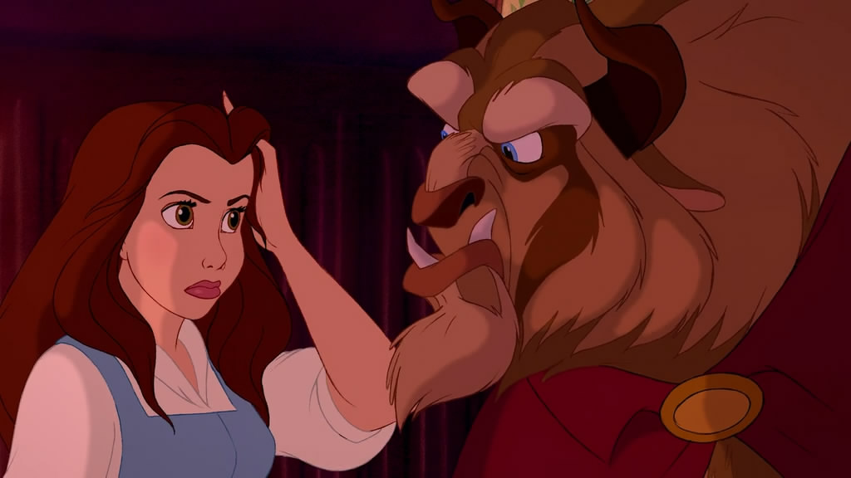
Подобная идея, привитая сюжетами по типу «Красавицы и чудовища», что женская любовь к мужчинам-«чудовищам» – это половина дела в успехе взаимоотношений и превращении таких мужчин в «принцев» (достойных, здоровых людей), может стать очень вредным руководством для дальнейшей жизни. Женская вера в свою способность к перевоспитанию метафорического «чудовища» – распространённое заблуждение, которое способно привести женщину к деструктивному, мучительному, разрушающему её союзу. Имея подсознательную программу о спасении «чудовища» любовью и ряд собственных психологических проблем, женщина может стать даже одержимой дисфункциональными отношениями, подсознательно искать их и ожидать, что от её «особенного», «правильного» отношения «чудовище» будет счастливо обращено в принца. Некоторые исследователи называют это «одержимостью любовным мифом».
Здесь важно понимать, что личностные изменения в человеке (перерождение из чудовища в принца или, например, из проститутки в принцессу – http://whatisgood.ru/tv/films/film-krasotka-1990-dobryiy-oskal-prostitutsii/) способны происходить в первую очередь в результате личных внутренних усилий и решений, а сторонние уговоры, действия, или же чувства (= «спасительная» любовь) смогут выступить не более чем стимулами к исправлению и никогда не станут панацеей и половиной решения, как в рассматриваемом мультфильме. Чудовища превращаются в принцев в первую очередь благодаря своим личным усилиям, а не благодаря тому, что кто-то их полюбит. Также важно помнить, что созависимость не является настоящим действованием из любви к человеку, важность чего упоминалась в положительных сторонах мультфильма, поскольку несение ответственности за чужой психологический выбор невозможно и лишь вводит другого человека в заблуждение, что его можно вот так «спасти». Созависимое поведение также не демонстрирует здоровой реакции на жизненный выбор человека – которая в данных ситуациях была бы бОльшим действованием из любви ради счастья зависимого/проблемного человека.
Людям хочется верить в этот красивый миф о том, что красавица, вступая в пару с чудовищем, спасает его своей любовью, но практически всегда этот сценарий оказывается неработоспособным, поскольку ключ к спасению находится не в руках «красавицы», а внутри самого «чудовища». К слову, очень интересен момент, что «Красавица и чудовище» и другие вариации этого сюжета, в том числе «Аленький цветочек», несущие ложные психологически установки о любовных отношениях, гораздо более популярны и любимы, чем аналогичная сказка с аналогичными типажами, но с корректным уроком на тему «чудовища» и «красавицы». Речь о сказке «Синяя борода», имеющей очень похожую структуру (прекрасная девушка вступает в отношения с чудовищным мужчиной), но подытоживающей повествование корректным уроком, как женщине следует вести себя в подобных дисфункциональных отношениях. Разобраться, что чудовище – это чудовище, и бежать от него. В действительности чудовища редко исправляются сторонней любовью, а их многочисленные прекрасные недо-«спасительницы» просто в том или ином смысле «складируются» как неудавшийся опыт «спасения».
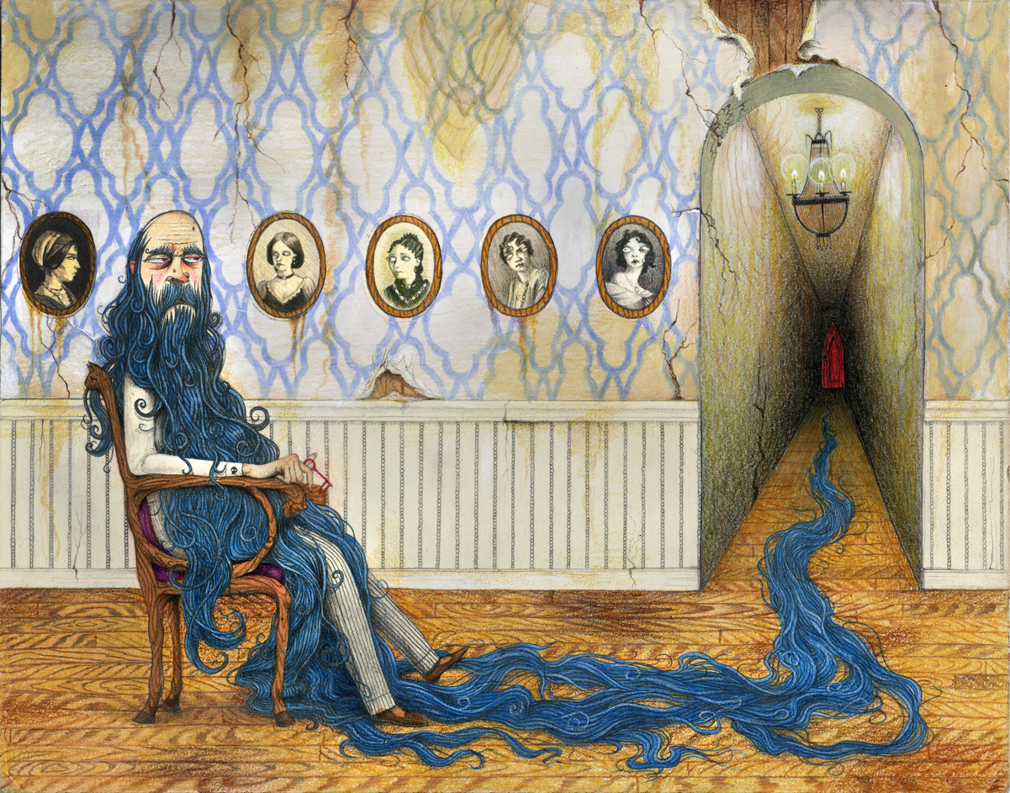
--------------------------------------------------------------------------------------------------------------------------------------------
Непоучительность любовного сценария «Красавицы и чудовища» далее раскрывается ещё в нескольких важных мотивах.
- Насилие в отношениях (-)
Мультфильм содержит ещё один опасный посыл – нормальность «абьюза» (насилия, как физического, так и психологического) в отношениях.
Помимо того, что чудовище заключает красавицу в плен, что само по себе несёт образ насилия в отношениях, в м/ф также присутствуют и непосредственные сцены агрессии от чудовища к красавице («рявканье» на неё, угроза заморить голодом, крушение всего подряд, когда она оказывается в запрещённом Западном крыле и т.п.). Однако в конце концов моменты агрессии почему-то нисколько не смущают красавицу и не мешают развиться чувству любви между героями. Первоначальное любовное отношение Белль к принцу-чудовищу начинает развиваться также на базе очень обманчивого случая, сопряженного с насилием.
Как мы видим, поначалу чудовище заточает красавицу в неволю (метафора насилия) – и красавица от этого логично страдает. Когда же в одном из эпизодов чудовище в рамках неволи красавицы, в которую её собственноручно поместило, спасает её (сцена спасения Белль от волков) – красавица сразу начинает считать, что не такой уж этот монстр плохой, он же её спас. Сцена с волками при этом не раскрывает мотивацию чудовища к спасению пленницы. Оно происходит на первых стадиях отношений героев, когда принц ещё не поменялся – поэтому мотивацией могли быть не зачатки самоотверженности, а возврат красавицы к себе в плен. Ведь, как мы помним, любовь Белль обеспечивает ему освобождение от заклятья, поэтому он, конечно, должен быть заинтересован в её благополучии, чтобы она смогла его полюбить. Спасение же чудовищем от волков лично для самой Белль – это просто возврат её от одной опасности (быть съеденной волками) к другой (быть пленницей у чудовища).
Тем самым, получается очень обманчивая ситуация. Заточитель спасает своего пленника от сторонней угрозы, тем самым возвращая его к себе во владения, и пленник влюбляется в заточителя. Аналогичным тут будет, например, если один человек психологически или физически мучает другого (символизм плена красавицы у чудовища), а потом внезапно как-то заботится о его благополучии в рамках текущих мучительных отношений (после психологического насилия дарит подарок, после избиения вызывает скорую и т.п.) – стоит ли в таких случаях реально начать считать своего нездорового партнёра «хорошим», «не таким уж плохим монстром»? Кажется, нет.
- Выбор из двух зол (-)
В любовном мотиве мультфильма содержится также идея о выборе из двух зол, что раскрывается в смысловом противоборстве Гастона и чудовища как претендентов на брак с Белль.
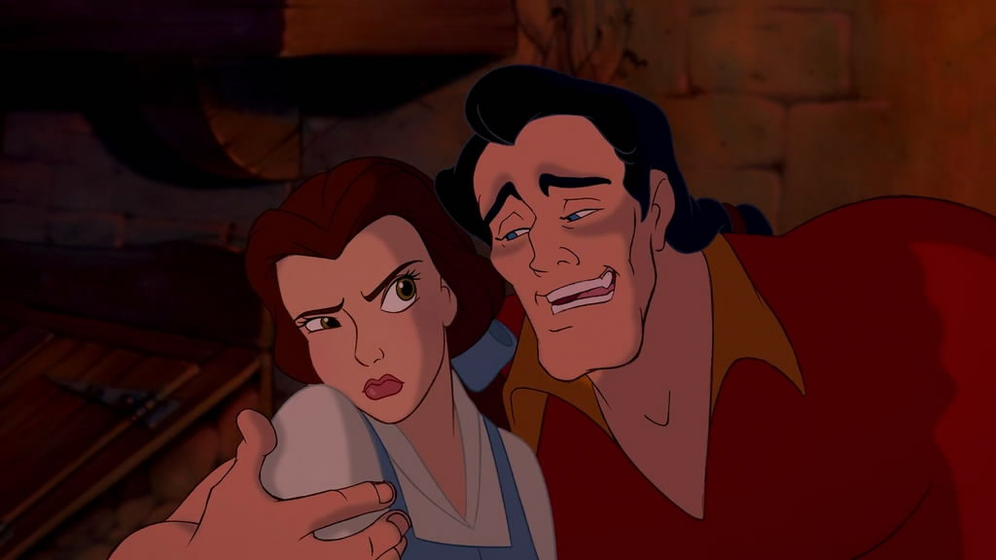
Принц-чудовище и Гастон противопоставлены и выступают как потенциальные партнёры для Белль – якобы правильный (принц) и неправильный (Гастон). Однако в действительности здесь скрывается ситуация «двух зол», и что один претендент на отношения и брак по смыслу оказывается плох, что другой. В действительности, как уже подробно объяснялось выше, любовь красавицы не является половиной успеха в деле изменения чудовища. И пока чудовище остаётся чудовищем, оно не может быть вариантом для счастливых любовных отношений, каким здесь предложено. Главная героиня истории, тем самым, выбирает себе жениха среди «зол», один из которых (Гастон) – полноценно плох, а второй (чудовище) – чуть получше.
- «Золотая клетка» (-)
Присутствующий мотив комфортного для красавицы богатства чудовища, к сожалению, тоже плох – и это касается и «Красавицы и чудовища», и любимого многими «Аленького цветочка».
В обоих мультфильмах совершенно чётко проходит подтекст, что обеспеченность человека-«чудовища» является существенной поддержкой для развития положительного отношения к нему красавицы. Большой вопрос: быстро полюбили бы и полюбили бы вообще красавицы чудовищ, если бы попали к ним в плен в дискомфортные условия – в какой-нибудь подвал, хижину или пещеру, а не дивный замок с золотом, перинами и слугами. В целом, комфортное богатство чудовища как стимул к любовному отношению – это довольно негативный мотив, ведущий к идеям брака по расчету.
----------------------------------------------------------------------------------------------------------------------------------------
Итак, подведём итог по непоучительности любовного сюжета «Красавицы и чудовища»:
- зрителю под видом «мудрого» урока любви предлагают наблюдать за тем, как чудовище под таймер влюбляется и заслуживает любовь красавицы, что больше продвигает нездоровые пикап-идеи с привкусом шоу «Дом-2», чем идею важности любви и её спасительного значения. Любовь здесь развивается несвободно и вынужденно, а в условии принцу обрести взаимность, чтобы превратиться назад в человека, заключена подмена, поскольку нельзя нести ответственность за чувство другого;
- мультфильм прививает зрителям ложные психологические установки на тему отношений и вредный «любовный миф» о том, что метафорическая «красавица» (рядовая женщина), попавшая в плен к заколдованному «чудовищу» (попавшая в зависимость к мужчине, имеющему подконтрольную ему психологическую проблему, из-за которой он оторван от социума и нормальной жизни), может своим отношением (любовью) изменить его и превратить в «принца» (здорового, свободного, достойного человека). В действительности этот мотив ложен, поскольку любовь «красавицы» не может являться решающим условием перерождения (исправления пороков, социализации и пр.) «чудовища» в «принца». Первостепенное решающее условие для перерождения «чудовища» в «принца» – это его личный выбор, личные усилия и т.д., чего герой чудовища здесь ложно лишён изначальными условиями волшебницы. Чья-то любовь к «чудовищу» не сможет выступить половиной дела в перерождении его в «принца», а может быть в лучшем случае неким частным стимулом либо счастливым следствием его личной работы над собой, а в худшем – мотивацией «чудовищу» ничего не менять, раз его уже любят и хотят нести за него и его изменения ответственность;
- мультфильм транслирует идею нормальности насилия в отношениях (агрессивное поведение чудовища не мешает красавице рассмотреть в нём хорошую партию), героиня начинает влюбляться в чудовище в стиле «стокгольмского синдрома» (влюбляется в своего заточителя, проявившего себя с хорошей стороны для своей пленницы в рамках её заточения);
- выбор из «двух зол» приемлем (главная героиня отвергает одного неподходящего претендента на брак (Гастона) и выбирает другого неподходящего (чудовище);
- материальный расчёт в любви играет роль (немаловажным мотивом для развития любви красавицы играет предоставленный ей со стороны чудовища жизненный комфорт – богатая жизнь в замке).

- Сексуализация (-)
Следующий негативный момент мультфильма – это явная работа на сексуализацию (раннее посвящение детей-зрителей в темы сексуальности).
- Отчасти это прослеживается в уже описанных пикаперских мотивах любовного сюжета. Принц-чудовище на время (до 21 года) влюбляется и влюбляет в себя попавшуюся ему на пути девушку, а если он это не осуществит, то никогда не станет человеком (=не добьётся успеха). Такие мотивы любви на скорость ведут по смыслу к сексуализации: скорей влюбляйся и влюбляй и будет тебе счастье (превращение в принца), а если нет, то ты неудачник и останешься им навсегда (в м/ф если чудовище не получит взаимной любви, то навсегда останется чудовищем).

- К теме сексуализации добавляются физические любовные контакты главных героев, на которых ставится заметный акцент в мультфильме и которые делают любовную линию неуместно «натуралистичной». Чудовище ласково играет волосами красавицы, она прижимается к нему в танце, учит его, как надо правильно держать её за талию и т.п. – многие моменты физического выражения любви между героями выглядят излишними для детского мультфильма, убавляющими духовные идеи любви и добавляющими плотские.
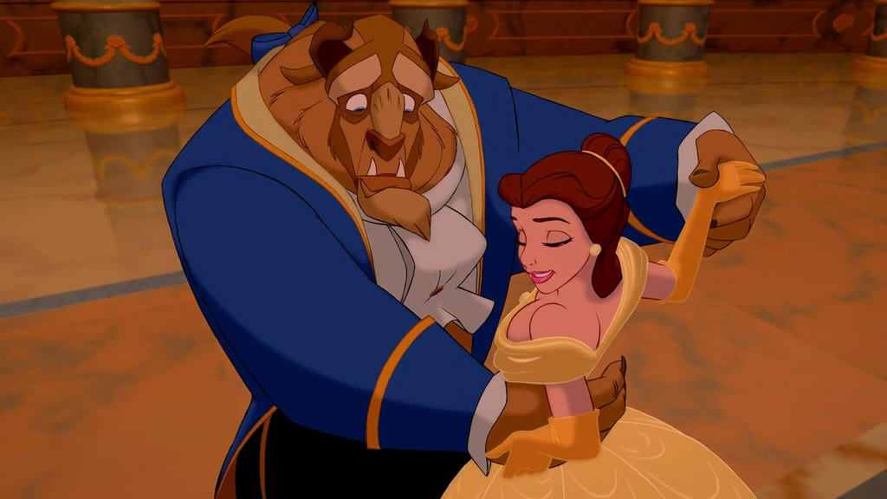

- В мультфильме присутствуют излишне сексуализированные второстепенные женские персонажи: это три поклонницы Гастона, своим поведением и видом напоминающие проституток (и, скорее всего, ими и являющиеся) / служанка Фифи, также выглядящая как девушка легкого поведения / женщина с декольте на рынке.
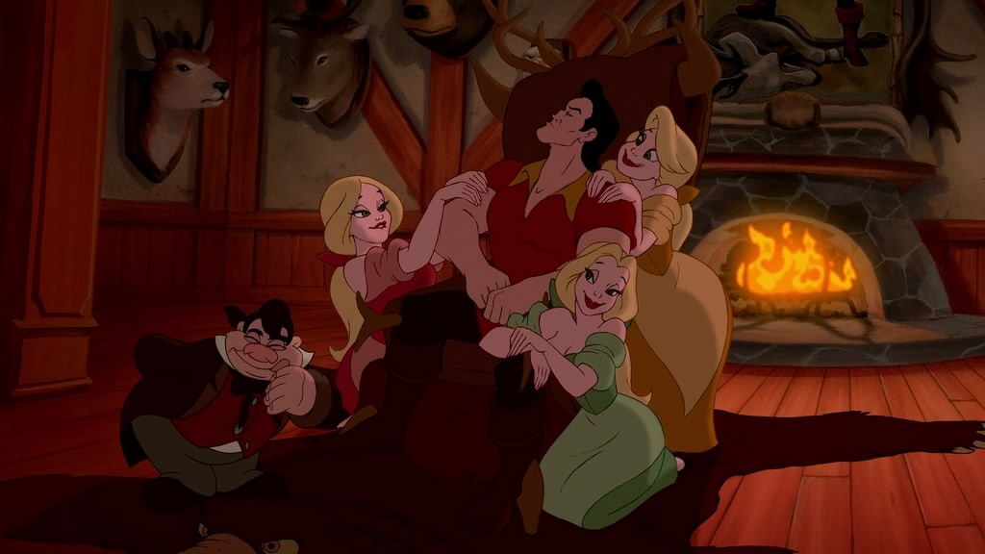

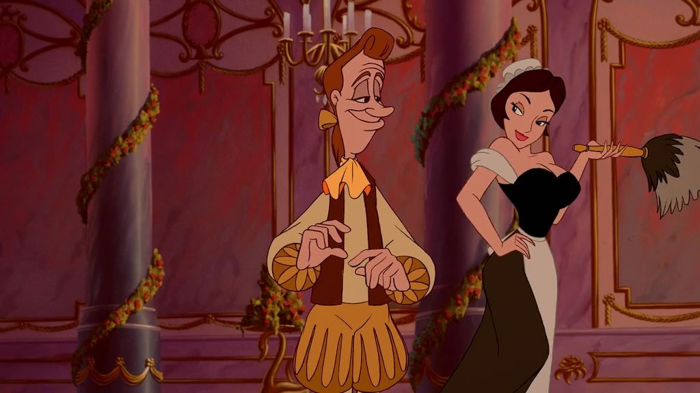

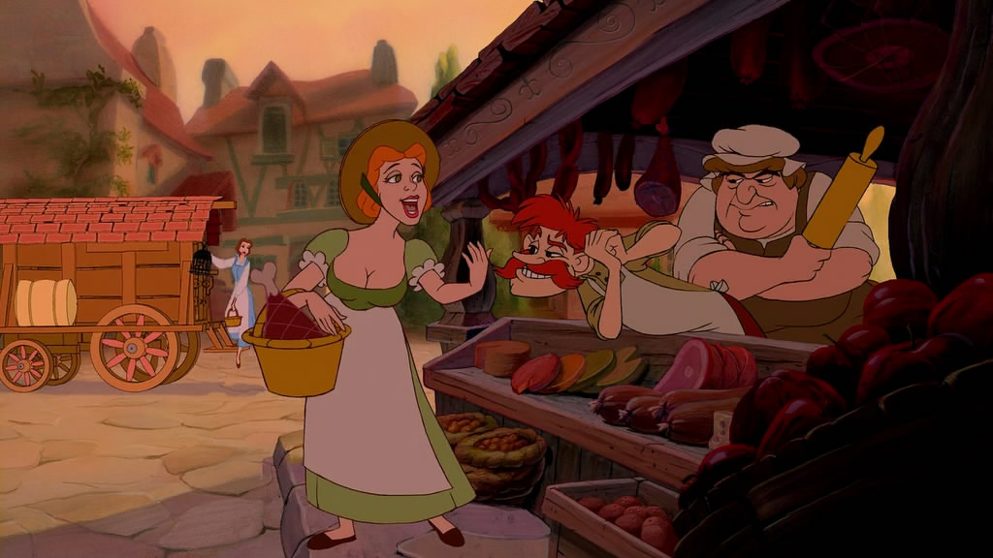

- К теме сексуализации также имеет отношение второстепенный персонаж – Люмьер. Этот герой имеет типаж ловеласа, что подаётся в позитивном свете (из песни «Снова станем людьми»: «Стану стройным опять и красивым опять, буду дамами вновь окружен. […] Буду дам увлекать, cтану вновь флиртовать – не понравится это мужьям»).

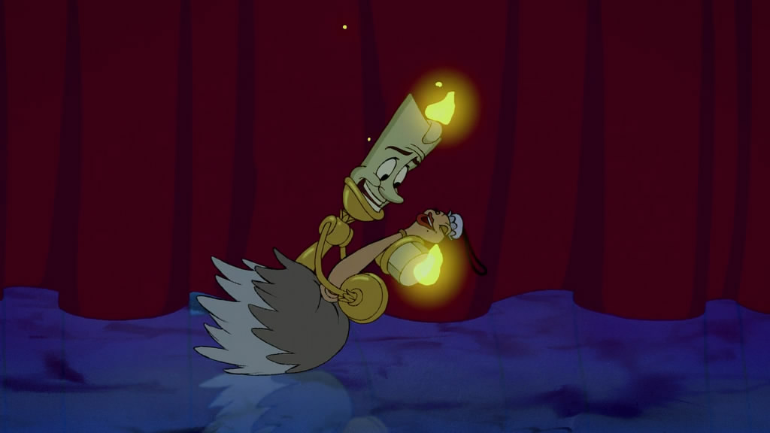

- В мультфильме есть, как минимум, одно сублиминальное сообщение на секс-тематику (https://www.youtube.com/watch?v=FZK1OU2pau0).
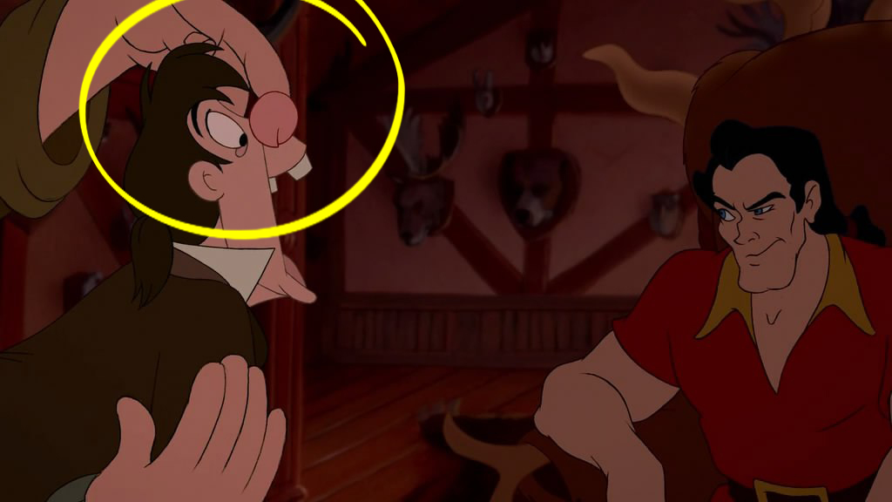

Темы секса в детских и подростковых мультфильмах, очевидно, абсолютно неприемлемы.

- Гипериндивидуализм (-)

Также немаловажным негативным моментом является отколотость главной героини Белль от общества. Вступительная песня героини объясняет зрителю положение дел: Белль живёт в небольшом городе, где все изо дня в день заняты какими-то житейскими делами, она же является некой «другой». Она выключена из обычных дел, визуально и по интересам не вписывается в общество и, как проводит подтекст, считает окружающих отсталыми: «Маленький городок полон маленьких людей», «Должно же быть нечто большее, чем эта провинциальная жизнь!»
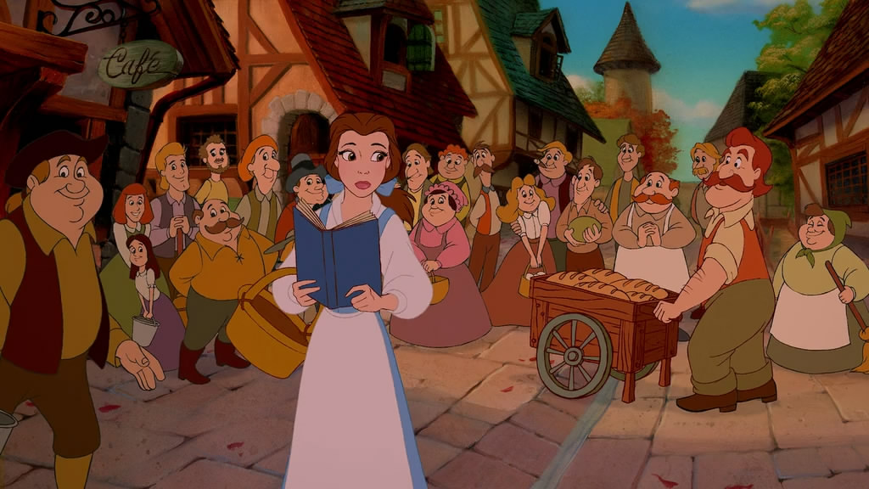

Такие гипериндивидуалисткие мотивы в историях, где главный герой ярко противостоит окружению, которое изображено в духе «серой толпы», настраивают зрителей на осознание себя гипер-исключительным и особенным, а окружающих худшими, недостойными, незначительными и т.д., что ведёт к антисистемному, вредному мировосприятию. Если каждый в обществе по аналогии с главной героиней будет считать себя возвышенной, избранной «красавицей», а других вокруг серостью и «маленькими людьми», то общество быстро превратится в коллекцию надменных одиночек и не будет иметь шанса на реализацию единства и концентрирование сил в достижении общих целей.

- Дискредитация и обесценивание родительства (-)
Мультфильм транслирует зрителю негативные образы родительства:
- Негативный образ отца
Отец Белль, Морис, изображён слабым, глупо выглядящим человеком, над которым потешается вся округа. Во многих сценах герой представлен крайне уничижительно (теряет штаны, попадает в сугроб и т.д.).
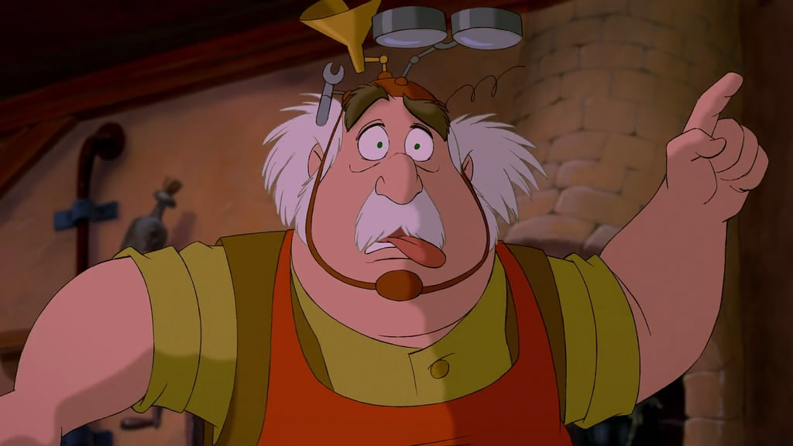
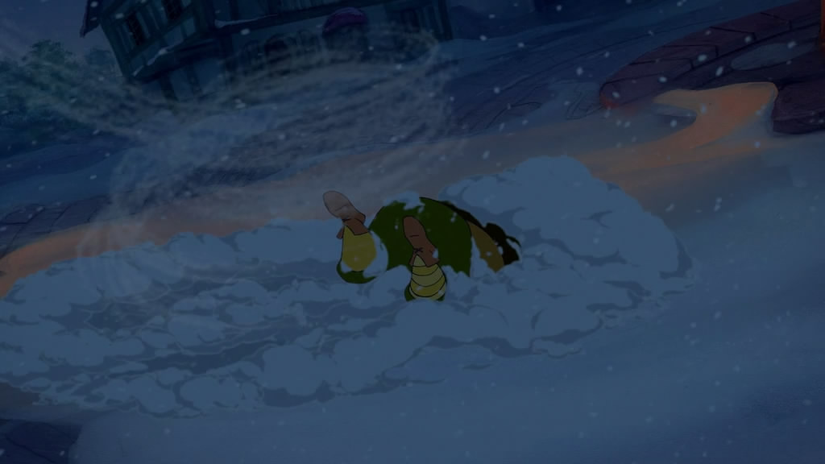
Создатели мультфильма даже коня изобразили в разы более благородным, чем отца главной героини.
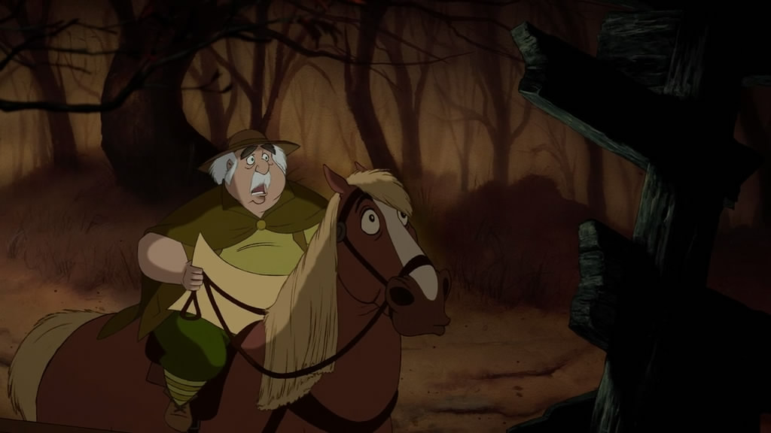
- Родители – пожилые люди
Для обесценивания родительства также использован такой прием: два имеющихся в истории родителя (Морис и миссис Потс) изображены пожилыми людьми, которые больше напоминают дедушку и бабушку. Таким образом, образ матери и отца в мультфильме фактически подменяется образом бабушки и дедушки.
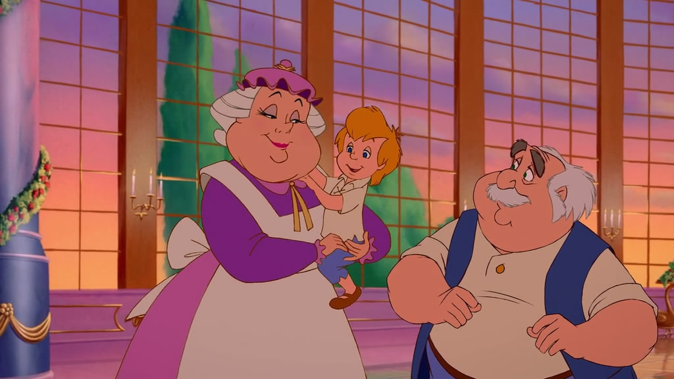
- Скрытая дискредитация материнства
Наиболее же всего интересны два момента со скрытой дискредитацией материнства. Первый – это вскользь появляющийся образ многодетной матери с детьми-«поросятами» на руках в сцене на рынке. Кадр выстроен так, что красавица Белль возвышается над образом этой отталкивающей многодетной матери. Рядом с Белль при этом нарисована клетка с отсутствующими прутьями как символ темы свободы/несвободы. В сцене подтекстом подразумевается свобода красавицы на контрасте с образом животной закабалённости многодетной матери. В песне, звучащей в этом эпизоде, многократно повторяется, что такая жизнь, как у жителей городка, плоха, и, тем самым, к составным «плохой жизни» относится и материнство.
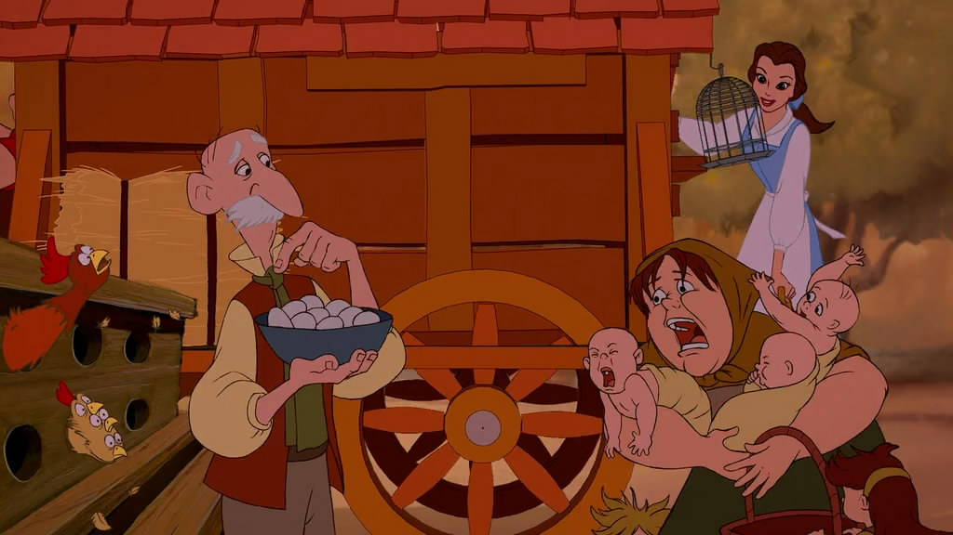
Второй скрытый антиматеринский момент выстроен так: злодей Гастон, придя к Белль с предложением о женитьбе, расписывает девушке прелести совместной будущей жизни, включая рождение детей, и при этом кладёт ноги на стол. Белль с отвращением морщится в этом моменте – поверхностно её реакция относится к тому, что Гастон положил грязные ноги на стол, но скрыто эта негативная реакция ассоциативно связана создателями м/ф с темой материнства.
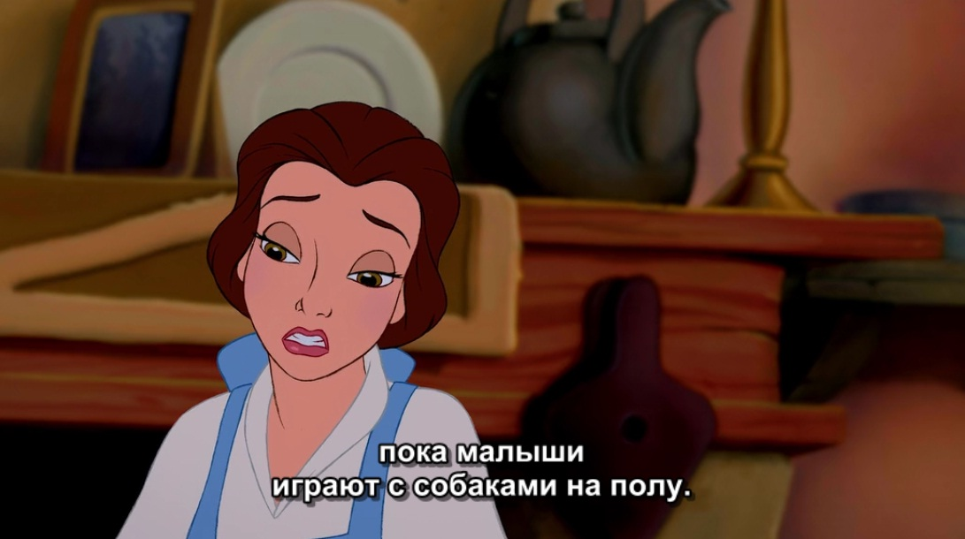
Интересно ещё, что Гастон говорит о шести-семи детях, а женщина с детьми на рынке просит у лавочника шесть яиц, после чего звучит чья-то фраза «Дороговато». Символическая цепочка, тем самым: дети = дороговато = неприемлемо.
Всё перечисленное демонстрирует сознательную антиродительскую направленность мультфильма. Напоминаем, что дискредитация и обесценивание родительства – это наиболее часто встречающаяся в продукции «Диснея» негативная тема, нацеленная на воспитание отрицательного отношения зрителей к своим родителям и к теме родительства в целом.

- Превосходство женщины над мужчиной (-)
Также с этого мультфильма в продукции «Диснея» заметно начался сдвиг в сторону феминизации. В «Красавице и чудовище» мы видим первые нотки качественного дисбаланса женских и мужских персонажей у «Дисней» в сторону женских.
Белль позиционируется как прекрасная, интеллектуально продвинутая, всячески особенная и положительная девушка. Её же экранные пары – принц-чудовище и охотник Гастон – «два зла», несовершенные мужчины, один из которых заключен в последствия давнишней ошибки и почти отчаялся как-то разрешить свою судьбу, чего он к тому же по сюжету даже не может самостоятельно достичь, а второй – самовлюбленная и глупая деревенщина. Ни одного по-настоящему достойного мужского персонажа в мультфильме не наблюдается, а женский превосходит всех мужских – что является обычной характеристикой феминистских (а лучше сказать – феминофашистких) медиа-продуктов.
Всё становится понятнее, если учесть, что сценаристом мультфильма была феминистка Линда Вулвертон, написавшая сценарии и к другим характерным диснеевским продуктам: мультфильму «Мулан» (1998), фильмам «Малефисента» (2014), «Алиса в стране чудес» (2010) и «Алиса в Зазеркалье» (2016), также рассказывающих о превосходстве женщины над мужчиной.
- Пошлость (-)
В мультфильме также классически для «Диснея» присутствуют различные пошлые моменты (потери штанов, демонстрирование волос на груди, рыгающий сундук, мужчина, одетый в пошлый женский наряд и т.п.).
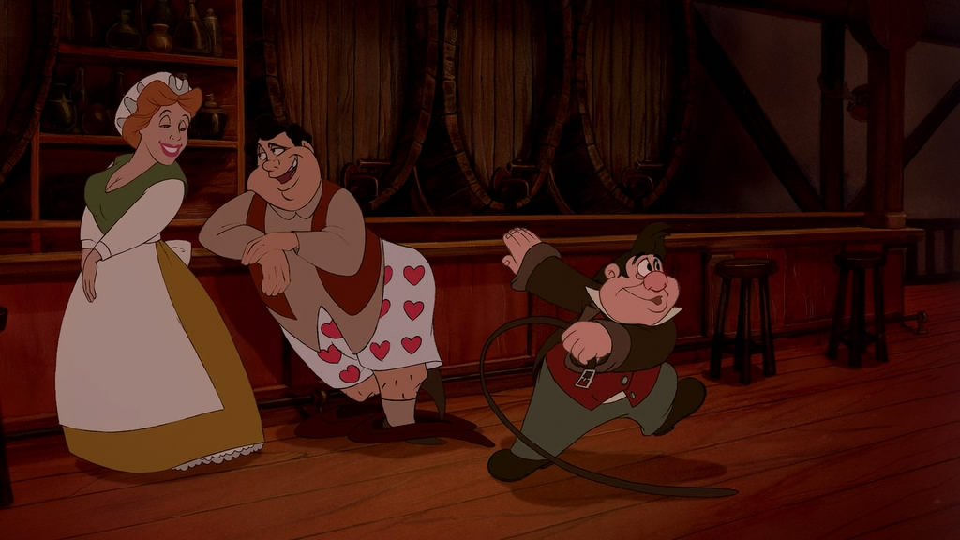
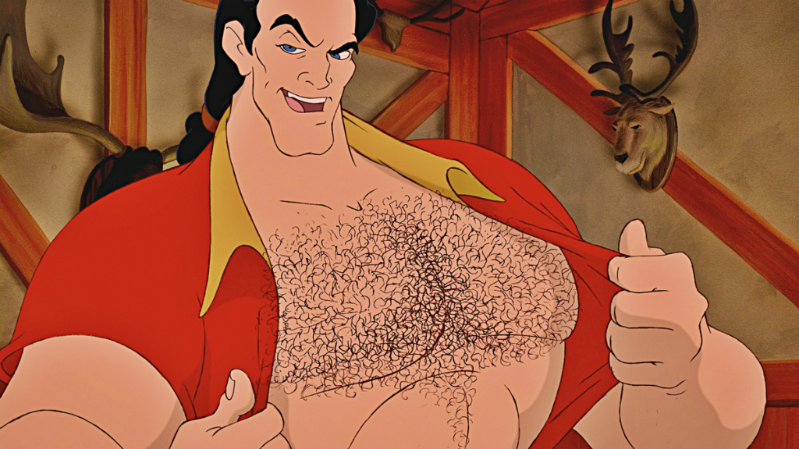
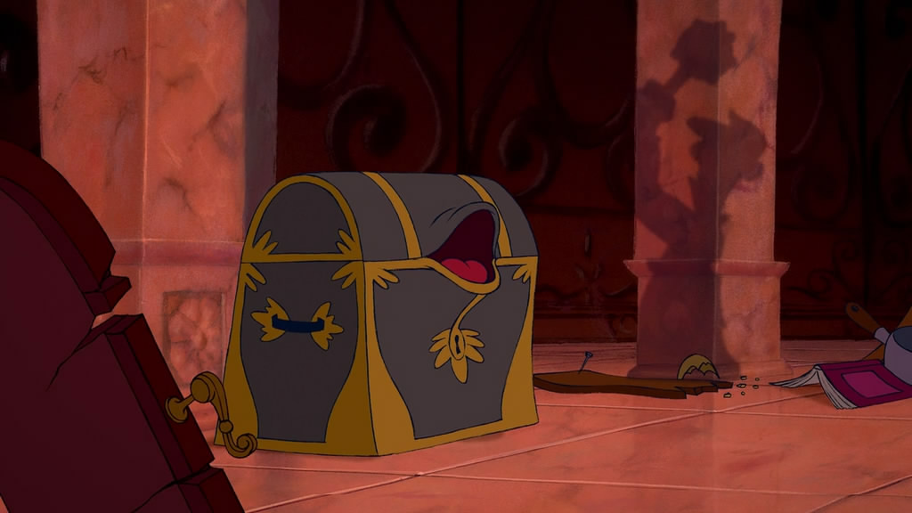
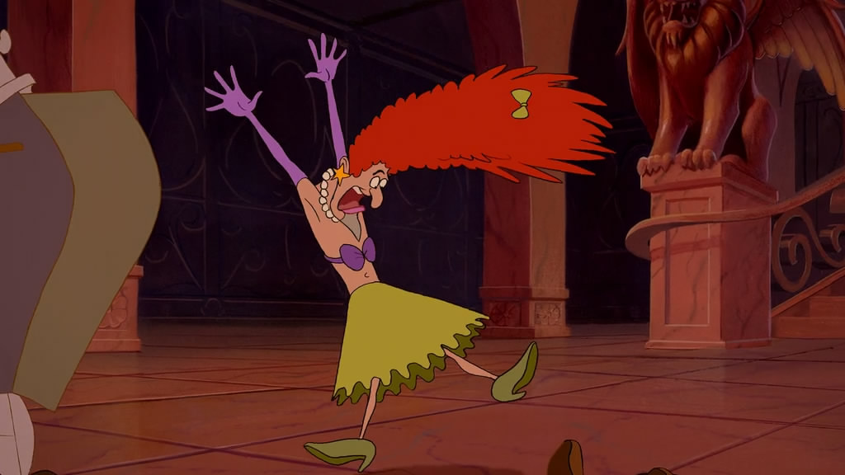
Пошлые моменты в медиа-продукции стимулируют развитие соответствующего эстетического вкуса у зрителя.
- Частично вредная женская ролевая модель (-)
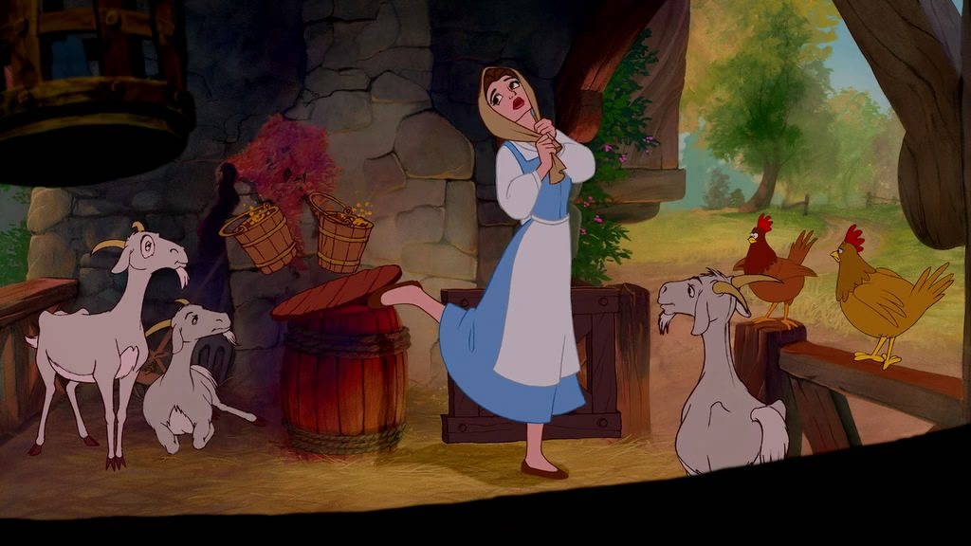
Интересно также отметить такой момент касательно Белль как ролевой модели для зрительниц.
Визуально героиня изображена как трудолюбивая, практичная девушка: она очень аккуратно одета, носит передник, выходит из дома с корзинкой, словно идёт по делам, и у неё всегда очень ответственный вид. Однако это визуальное позиционирование её трудолюбивой и практичной не заполнено никаким реальным смыслом. Белль с важным видом носит передник, но при этом не занимается никаким трудом – из дома она выходит в книжный магазин, чтобы вернуть книгу (возможно также, что она выходит за хлебом – но этот микро-момент подан так стремительно, что ничего не уловить). В мультфильме не изображено почти ни одной сцены, где Белль заметно занималась бы чем-то практически-полезным (наиболее значительная – это промывание раны чудовищу), однако авторы определённо намеренно создавали визуальный образ труженицы. Зачем? Похоже, для того, чтобы скрыть пустоту предлагаемой ролевой модели. По факту, Белль – просто красивая девушка, которая читает приключенческие книги, мечтает, считает себя особенной и ничем больше толком не занята. А образ практичной труженицы оказывается просто отводом для глаз родителей, ошибочно выбирающих этот мультфильм своим детям как поучительный.
Хочется также отметить, что героиня наделена большой долей бесцеремонности. Чудовище и слуги строго-настрого запрещают ей ходить в Западное крыло замка, где находится комната чудовища и волшебная роза. Однако она нарушает этот запрет абсолютно без каких-либо колебаний и терзаний. В Западном крыле метафорически скрыты боль и отчаяние чудовища, и главная героиня вторгается в эту сферу абсолютно бесцеремонно с удивительно нескромным, нагловатым видом.
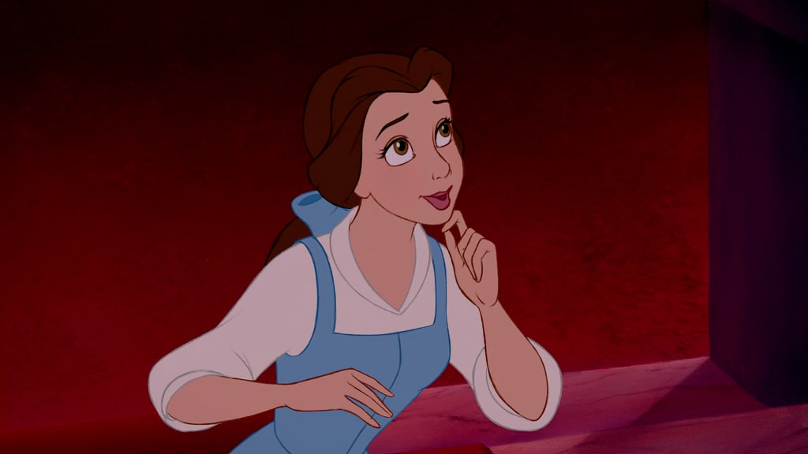
Белль, конечно, не лишена положительных сторон и качеств (любознательность, интерес к чтению, любовь к отцу), однако во многом является вредной ролевой моделью: она оторвана от действительности, что создатели явно пытаются «прикрыть» образом труженицы, выключена из общества и в результате попадает в такие отношения, какие в реальности закончились бы весьма плачевно.
----------------------------------------------------------------------------------------------------------------------------------------
Подведём итоги:
Секс: в мультфильме присутствуют излишне сексуализированные второстепенные женские персонажи (поклонницы Гастона, служанка Фифи и др.) / присутствует герой с типажом ловеласа (Люмьер), что представлено в позитивно свете / на сексуализацию работает главная любовная линия, в которой заколдованному принцу необходимо в установленный срок полюбить и заслужить любовь («скоростная» любовь как показатель успеха) / излишне натуралистичное изображение любовных контактов красавицы и чудовища (танец, объятья, ласки) / присутствует как минимум одно сублиминальное сообщение на секс-тематику.
Насилие: мультфильм подтекстом продвигает нормальность насилия в отношениях – агрессия чудовища в адрес красавицы нисколько не мешает впоследствии развиться чувству любви между героями. Также присутствует ряд напряженных сцен и моментов (чудовище берёт в плен отца главной героини / агрессия в общении чудовища с главной героиней / сцена боя с волками / плен главной героини и её отца горожанами / битва заколдованных слуг замка и горожан / битва Гастона и чудовища).
Наркотики: в мультфильме в нескольких сценах появляется алкоголь – причем как в негативном контексте, так и в позитивном (в сцене песни «Будьте нашей гостьей» в большом количестве изображено пиво и шампанское / в сцене предложения Гастона присутствует шампанское / обитатели таверны Гастона пьют пиво)
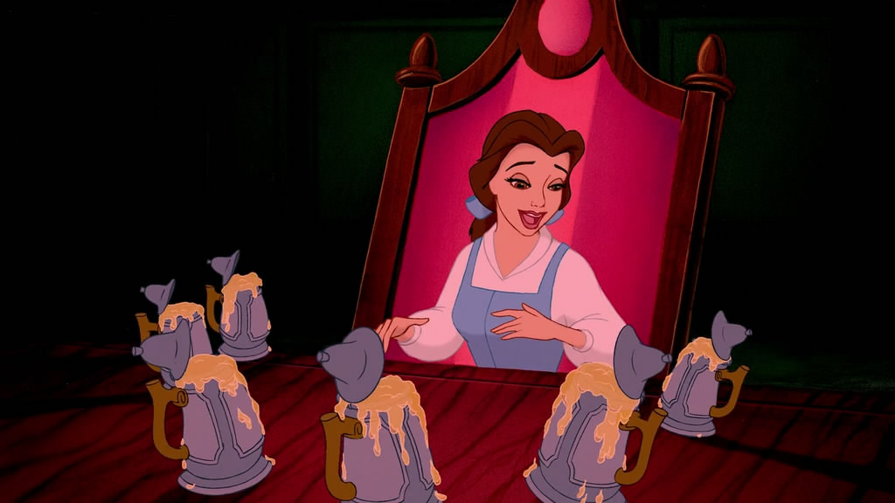
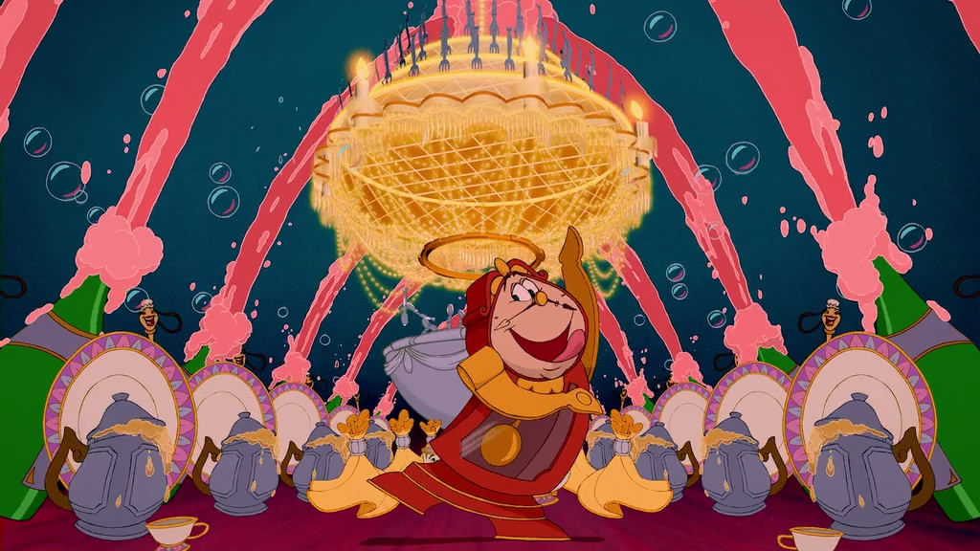
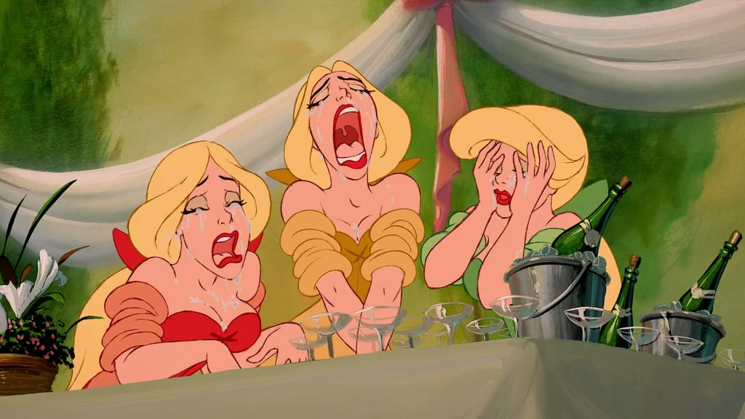
Мораль:
Позитивные стороны:
- внутренняя красота важнее внешней (красивый, но злой Гастон погибает / ужасный, но познавший любовь принц-чудовище превращается назад в человека и достигает «хеппи-энда» - позитивность второго момента во многом вытесняется вредной по смыслу любовной линией),
- важность способности любить и действовать из любви (мотив спасения главной героиней своего отца / главный герой, полюбив героиню, отпускает её из плена) – тема также во многом вытесняется негативностью любовной линии,
- любовь к чтению и присутствие в жизни возвышенных идеалов (относится к главной героине).
Негативные стороны:
- мультфильм содержит по большей части вредную любовную линию:
- заколдованному принцу для искупления вины и исправления эгоизма необходимо не только полюбить кого-то, растопив свою жестокосердность, но и заслужить любовь в ответ, что он осуществляет, вынужденно, в рамках ограниченного времени влюбляясь и влюбляя в себя попавшуюся ему девушку, которую он заключил в плен. При этом задача заслужить любовь для исправления – сама по себе является тонкой подменой, поскольку человек не может нести ответственность за чувство другого к себе, а только за своё чувство к другому;
- тандем красавицы и чудовища выступает метафорой распространенных иллюзий об отношениях с созависимостью и транслируют зрителю вредный «любовный миф» о том, что «красавица» (женщина), попадающая в плен к заколдованному «чудовищу» (попадающая в созависимость к мужчине, имеющему подконтрольную ему психологическую проблему, из-за которой он оторван от нормальной жизни), якобы может своим отношением (любовью) превратить его в «принца» (здорового, свободного, достойного человека). В действительности этот сценарий зачастую неработоспособен, поскольку первостепенное, решающее условие для перерождения «чудовища» в «принца» – это его личный выбор и личные усилия, а любовь «красавицы» не выступает, как здесь, половиной успеха в деле «перерождения» и не гарантирует исцеления «чудовища». Любовь «красавицы» к «чудовищу» может быть в лучшем случае неким дополнительным стимулом, либо счастливым следствием нормализации жизни «чудовища», а в худшем случае – мотивацией «чудовищу» ничего не менять. В реальности отношения «чудовищ» и «красавиц»-«спасительниц» почти всегда дисфункциональны и не имеют «хеппи-энда»;
- мультфильм транслирует идею нормальности насилия в отношениях (агрессивное поведение чудовища не мешает красавице рассмотреть в нём хорошую партию), героиня начинает влюбляться в чудовище в стиле «стокгольмского синдрома» (влюбляется в своего заточителя, проявившего себя с хорошей стороны для своей пленницы в рамках её заточения);
- выбор из «двух зол» приемлем (главная героиня отвергает одного неподходящего претендента на брак (Гастона), и выбирает другого неподходящего (чудовище);
- материальный расчёт в любви играет роль (немаловажным мотивом для развития любви красавицы играет предоставленный ей со стороны чудовища жизненный комфорт – богатая жизнь в замке);
- через главную героиню продвигается гипериндивидуализм и антисистемное мировосприятие (героиня ярко противостоит обществу, изображенному в мультфильме скучным и серым);
- мультфильм содержит негативные образы родительства (уничижительный образ отца / представленные в мультфильме родители изображены пожилыми людьми, т.е. образы родителей подменяются образами бабушки и дедушки / присутствуют скрытые моменты, дискредитирующие материнство – образ матери-«свиноматки» и скрытая негативная реакция главной героини в адрес идеи материнства);
- продвигается превосходство женского пола над мужским (в мультфильме нет ни одного достойного мужского персонажа, а женский превосходит все мужские);
- в мультфильме присутствуют пошлые моменты;
- главная героиня является по большей части вредной ролевой моделью (оторвана от действительности, что создатели м/ф пытаются скрыть через визуальное позиционирование героини как труженицы / выключена из общества / попадает в такие любовные отношения, какие в реальности закончились бы весьма плачевно).

